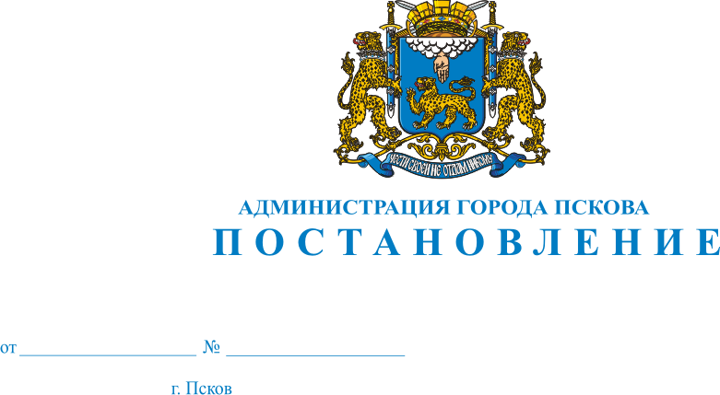
441
20.02.2013 г.

О внесении изменений в Постановление Администрации города Пскова от 20.10.2011 №2489 «Об утверждении долгосрочной целевой программы «Патриотическое воспитание молодежи в городе Пскове на 2011-2013 годы»

В соответствии со статьей 179 Бюджетного кодекса Российской Федерации, с подпунктом 13 пункта 1 статьи 16 Федерального закона от 06.10.2003 №131 – ФЗ «Об общих принципах организации местного самоуправления в Российской Федерации», Постановлением Администрации города Пскова от 15.01.2008 №42 «Об утверждении порядка принятия решений о разработке, формировании и реализации долгосрочных целевых программ муниципального образования «Город Псков», руководствуясь статьями 32 и 34 Устава муниципального образования «Город Псков», Администрация города Пскова

ПОСТАНОВЛЯЕТ

1. Внести в Постановление Администрации города Пскова от 20.10.2011 №2489 «Об утверждении долгосрочной целевой программы «Патриотическое воспитание молодежи в городе Пскове на 2011-2013 годы» следующие изменения:
1) В Приложение 1 к долгосрочной целевой программе «Патриотическое воспитание молодежи в городе Пскове на 2011-2013 годы» в «Перечень мероприятий долгосрочной целевой программы «Патриотическое воспитание молодежи в городе Пскове на 2011-2013 годы» внести изменения:
а) пункт 12.1 изложить в следующей редакции:
«
12.1. | Издание плакатов патриотической тематики для муниципальных образовательных учреждений | УО | УО | - | 50,0 | - | проведение информационно-пропагандисткой работы
»;
б) пункт 15 изложить в следующей редакции:
«
15 | Городские молодежно-патриотические акции «Ветеран живет рядом», «Забота», «Дети Пскова – детям войны», «Георгиевская ленточка», «Мы из прошлого» | УО, КФКСиДМ, ПГМЦ | УО | 90,0 | 90,0 | 70,0 | воспитание молодежи в духе славных боевых традиций старших поколений и воспитание чувства гордости за боевое прошлое Отечества
»;
в) пункты 38.4., 38.5., 38.6 и 38.7. изложить в следующей редакции:
«
38.4 | Международная научно-историческая конференция «Гражданская война на Северо – Западе России и судьбы его участников» - Калкинские чтения (приобретение оргтехники для подготовки и проведения конференций; издание сводных сборников IV и V конференций) | УК, Историко – краеведческая библиотека  им. И. И. Василёва | ЦБС | 60,0 | 60,0 | 60,0 | повышение интереса молодежи к историческому прошлому своей страны
38.5 | Юношеские кутузовские чтения 17, 18 и 19 (издание сводных сборников материалов чтений) | УК, Историко – краеведческая библиотека  им. И. И. Василёва | ЦБС | 25,0 | 25,0 | 25,0 | повышение интереса молодежи к историческому прошлому своей страны
38.6 | Историко-краеведческие олимпиады «Гордимся славой предков» | УК, Историко – краеведческая библиотека  им. И. И. Василёва | ЦБС | 10,0 | 10,0 | 10,0 | повышение интереса молодежи к историческому прошлому своей страны
38.7 | Городская историко-краеведческая олимпиада учащихся муниципальных образовательных учреждений | УК, Историко – краеведческая библиотека  им. И. И. Василёва | ЦБС | 5,0 | 5,0 | 5,0 | повышение интереса молодежи к историческому прошлому своей страны
».
2. Настоящее Постановление вступает в силу с момента официального опубликования и распространяется на правоотношения, возникшие с 1января 2012 года.
3. Опубликовать настоящее Постановление в газете «Псковские Новости» и разместить на официальном сайте муниципального образования «Город Псков» в сети Интернет (www.pskovgorod.ru).
4. Контроль за исполнением настоящего Постановления возложить на заместителя Главы Администрации города Пскова Г. И. Барышникова.

Глава Администрации
города Пскова И. С. Чередниченко

